ГБОУ школа №217
Красносельского района Санкт-Петербурга

Лепихина Татьяна Петровна,
воспитатель группы продленного дня

Конспект занятия по теме:
Нравственно-эстетическое воспитание учащихся
"Тот самый первый день войны..."
Цель: воспитать в детях патриотические чувства, стремление к миру на всей планете, и негативное отношение к войне.
Оборудование: зал украшен шарами, рисунками на тему: "Нам нужен мир", плакатами "Все для фронта, все для победы". Мальчики и девочки одеты в праздничную форму.
Ход занятия.
Ведущий. Каждый год наш народ проникновенно поклоняется великим тем годам, хотя уже прошло более полувека со дня окончания войны. Но время не властно предать их забвению. Есть память, которой не будет конца.
Мы здесь не потому, что дата, Он защитил тебя на поле боя,
Как злой осколок память жжет в груди. Упал, ни шагу не ступив назад.
К могиле неизвестного солдата И имя есть у этого героя -
Ты в праздники и в будни приходи. Великой Армии простой солдат.
Каждый год в мае наша страна празднует День Победы. И сегодня так же, как много лет назад, в далеком уже сорок пятом, этот праздник остается радостным и трагическим: никогда не исчезнет из памяти народной гордость за Великую Победу, память о страшной цене, которую мы за нее заплатили
Помните!
Через года, через века -
Помните!
О тех, кто уже не придет никогда,
Помните!
Война - жестче нету слова, В тоске и славе этих лет.
Война - печальней нету слова, И на устах у нас иного
Война - светлее нету слова Еще не может быть и нет.

Исполняется песня "Священная война" ( слова В.Лебедева-Кумача, музыка А.Александрова ).

Ведущий. Более семи десятилетий прошло с того летнего воскресного дня 1941 года, но каждый из нас прочувствовал строки бьющие прямо в сердце.
Страна цвела. Но враг из-за угла
Свершил налет, пошел на нас войною.
В тот грозный час,
Стальною встав стеною,
Вся молодость оружие взяла,
Чтоб отстоять Отечество родное.
А. Безыменский

Уходили на священную войну наши деды и отцы, уходили мальчишки и девчонки сороковых годов, уходили наши сверстники.
САНИТАРКА.
Я ушла из детства в грязную теплушку,
В эшелон пехоты, в санитарный взвод.
Дальние разрывы слушал и не слушал
Ко всему привыкший сорок первый год.
Я пришла из школы в блиндажи сырые,
Потому что имя ближе, чем Россия,
Не могла сыскать.
Ю. Друнина
Четыре года шла Великая Отечественная война, тысяча четыреста семнадцать дней и ночей продолжалась гигантская битва с германским фашизмом. Шел смертный бой "не ради славы, ради жизни на земле". Но даже в дни тяжёлых испытаний - в битвах под Москвой, на Волге, под Курском и на Днепре - наши войны верили, что придёт час расплаты с ненавистным врагом.
Война. Жестокая война
Не первый месяц длится
Жизнь, как струна напряжена,
В опасности столица.
Н.Добронравов

За спиной Москва - столица мира.
За неё в огне лихих годин
Встали насмерть братья -
Сын башкира, русский,
И татарин и грузин.
О Москва!
Ты в сердце всей России,
Из очей твоих струится свет.
Живы мы, хоть нас свинцом косили,
Без тебя, Москва, нам жизни нет!
М.Карим
Исполняется песня "Моя Москва"(слова М. Лесянского, музыка
И.Дунаевского).

Сын. Я читаю письмо, что уже пожелтело с годами.
На конверте в углу номер почты стоит полевой.
Его в 42 мой отец написал моей маме,
Перед тем.как уйти в свой последний решительный бой.
Солдат. Пускай до последнего часа расплаты,
До дня торжества - недалёкого дня,
И мне не дожить, как и многим ребятам,
Что были нисколько не хуже меня.
Я долю свою по-солдатски приемлю,
Ведь если бы смерть выбирать.сыновья,
То лучше, чем смерть за родимую землю,
И выбрать нельзя.
Исполняется песня "Землянка"(слова А.Суркова, музыка К.Листова).
Ведущий. В те тяжёлые годы войны наши славные войны умели не только побеждать, постоять за свою Родину, но и в редкие минуты затишья они умели отдыхать. Исполняется танец "Яблочко".
Ведущий. Мы обращаемся к вам, русские женщины, к вам, наши землячки, чей труд во время войны помог победить заклятого врага.
Да разве об этом расскажешь —
В какие ты годы жила!
Какая безмерная тяжесть
На женские плечи легла!..
Ты шла, затаив свое горе,
Суровым путем трудовым.
Весь фронт, что от моря до моря,
Кормила ты хлебом своим.
В холодные зимы, в метели,
У той у далекой черты
Солдат согревали шинели,
Что сшила заботливо ты.
Бойцы твои письма читали,
И там, на переднем краю,
Они хорошо понимали
Святую неправду твою.
И воин, идущий на битву
И встретить готовый ее,
Как клятву шептал, как молитву
Далекое имя твое...
М.Исаковский
Ведущий.В те горестные годы войны дети быстро взрослели. В тяжёлое для страны время они в свои 10-14 лет осознавали причастность своей судьбы к судьбе отечества. Они старались ни в чём не уступать взрослым. Никогда не будут забыты имена ребят-героев: Лёни Голикова, Володи Дубинина, Вали Котик, Зины Портновой и других.
Куда б ни шел, ни ехал ты,
Но здесь остановись,
Могиле этой дорогой
Всем сердцем поклонись.
М.Исаковский
Слава вам, храбрые, слава, бесстрашные,
Вечную славу поёт вам народ!
Смерть сокрушившие, доблестно павшие!
Память о вас никогда не умрёт.
А.Шарапов
Ведущий. В годы войны погибло свыше 20 млн наших граждан.
Вечная слава и вечная память
Павшим в жестоком бою!
Бились отважно и стойко с врагами
Вы за Отчизну свою.
Вечная слава героям!
Слава! Слава! Слава!
М.Исаковский
Не плачьте! В горле сдержите стоны,
Горькие стоны.
Памяти павших будьте достойны!
Вечно достойны!
Хлебом и песней, мечтой и стихами,
Жизнью просторной.
Каждой секундой, каждым дыханьем
Будьте достойны!
Люди! Покуда сердца стучатся, -
Помните!
Какою ценой завоевано счастье, -
Пожалуйста, помните!
Р.Рождественский
Ведущий. Каждый день Великой Отечественной Войны и на фронте и в тылу - это подвиг беспредельного мужества и стойкости людей, верности Родине.
И он пришёл - этот день - 9 мая 1945 года - День Победы!
Исполняется песня "День Победы"( слова В.Харитонова, музыка
Д.Духманова).
И в заключении нашего мероприятия –ВИКТОРИНА
- Кто был Верховным Главнокомандующим Вооруженными силами СССР в годы Великой Отечественной войны?
- Жуков Г.К.
- Конев И.С.
- Сталин И.В.
- Ворошилов К.Е.
- Рокоссовский К.К.
- Какое из перечисленных сражений не происходило в годы Великой Отечественной войны?
- Сражение на Курской дуге
- Оборона Брестской крепости
- Битва за Днепр
- Битва за Кавказ
- Сталинградская битва
- Битва за Москву
- Сражение за Смоленск и Киев
- Куликовская битва
- Оборона Одессы и Севастополя
- Битва за Берлин
- Оборона Ленинграда
- Как называли людей, которые организовывали подпольные группы, отряды, движения для борьбы с захватчиками? (Партизаны)
- Как называлось сооружение, вырытое в земле партизанами? (Землянка)
- Как назывались полевые сооружения, служащие огневыми позициями и укрытиями солдат и боевой технике? (Окопы, траншеи, дзоты)
- Какой советский самолет в годы войны называли “летающим танком”? (Ан-2)
- Какое количество хлеба выдавалось на ребенка в день во время Блокады?
- 50 грамм
- 125 грамм
- 1 килограмм
- 20 грамм
- 2 килограмма 100 грамм
- Кто принимал парад Победы 1945 года на Красной площади в Москве? (Жуков Георгий Константинович).

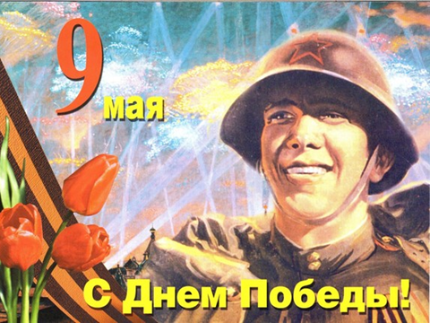 | 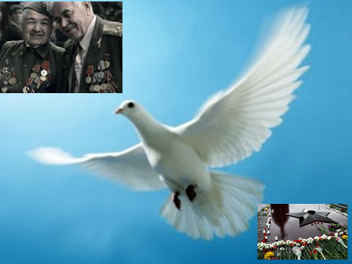
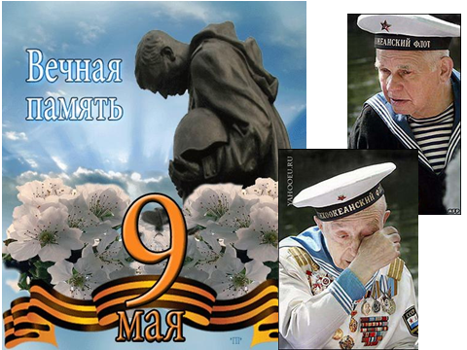 | 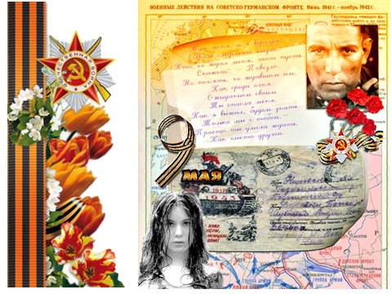
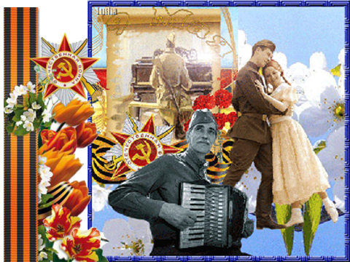 | 